Муниципальное учреждение
Центр психолого-педагогической, медико-социальной помощи «Стимул»
Тутаевского муниципального района

« Технологии использования ортопедических ковриков в контексте современных аспектов логопедического и дефектологического сопровождения детей раннего возраста».

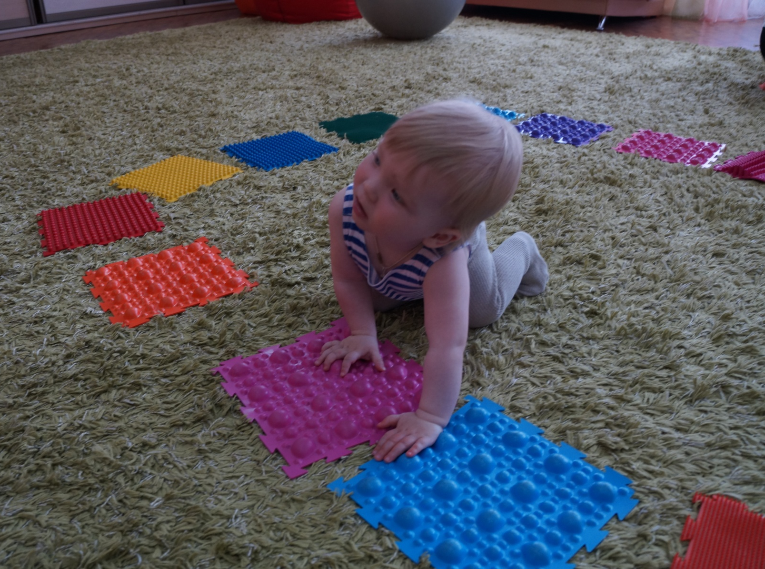

Ярославская область, г. Тутаев, пр-т 50-летия Победы д.23
Новикова Екатерина Дмитриевна 8(920)101-10-50
Петрова Светлана Николаевна 8(920)655-32-78
Семенюк Ирина Владимировна 8(962)206-42-18

Главная (yar.ru)

2020 г.

- Название: «Технологии использования ортопедических ковриков в контексте современных аспектов логопедического и дефектологического сопровождения детей раннего возраста».

- Актуальность:

Одним из перспективных средств коррекционно - развивающей работы с детьми с особыми образовательными потребностями в деятельности учителя-логопеда и дефектолога является использование здоровьесберегающих технологий. Эти методы работы являются эффективными средствами коррекции, помогающими достижению максимально возможных успехов в преодолении не только речевых и познавательных трудностей, но и общего оздоровления детей дошкольного возраста. Кроме того, использование этих методов и приемов помогает организовывать занятия интереснее и разнообразнее.
В раннем возрасте умственное развитие, в том числе речевое, идет параллельно с физическим и сенсорным. На стопе ребенка много различных чувствительных нервных окончаний — это рецепторы. У малышей нейромышечные связи еще незрелы. Поэтому информация до мозга может доходить не синхронно или в искаженном виде. Тем ценней каждый импульс, посылаемый рецептором стопы. А в современных условиях наши дети испытывают нехватку разнообразных ощущений, так называемый сенсорный голод. Мало кто бегает босиком по камешкам, траве, а если и снимают обувь – то ходят по гладкому ламинату или ковру. Именно поэтому мы хотим рассказать об использовании в своей коррекционной работе полифункциональных, универсальных, полезных массажных ортопедических ковриков с детьми раннего возраста с ограниченными возможностями здоровья.
Мы помним времена, когда на занятиях использовались различные коврики, созданные своими руками, наполненные различными крупами и имеющими всевозможную структурную поверхность (камешки, пуговицы, губки). Но, к сожалению, такое оборудование не отвечало нормам СанПиН (т.к. были трудности в их обработке после использования), не имело сертификации. Но все изменилось, когда появились крупнейшие производители ортопедических ковриков. Их коврики запатентованы и имеют сертификаты соответствия. Изготавливаются в виде модулей – пазлов размером 25х25 см, которые скрепляются между собой, не скользят и не разъезжаются. Резиновые коврики гигиеничны, легко моются, выдерживают многократную обработку. На наших занятиях мы используем множество тематических ковриков (Морское дно, Сафари, Ягоды, Космос, Сладости, Животный мир и др.).

3. Цели и задачи:
Цель: оптимизировать процесс коррекции речи детей, способствовать сохранению и укреплению здоровья ребенка раннего возраста с особыми образовательными потребностями.

Задачи:
- Развитие общей моторики;
- Координация речи с движением;
- Ориентировка в пространстве и собственном теле;
- Развитие памяти, внимания;
- Развитие фонематических процессов;
- Актуализация словаря;
- Правильное формирование физиологических сводов стоп у детей;
- Улучшение эластичности стопы и укрепление мышц стопы;
-Стимуляцию кровообращение и улучшение обменных процессов в нижних конечностях;
-Улучшение функционального состояния опорно-двигательного аппарата.

4. Адресат:

Дети раннего возраста с особыми образовательными потребностями.

5. Ожидаемые результаты:

Активное использование ортопедических ковриков на коррекционных занятиях создаёт благоприятные условия для работы с детьми и дает следующие положительные результаты:
- Быстрее налаживается контакт ребенка с логопедом, более легко проходит адаптационный период, исчезают напряжение и страх.
- Коврики служат необходимым связующим элементом для переноса новых навыков речи из особых условий (место занятий) в обычные условия. Дети учатся правильно говорить в различных для их деятельности речевых ситуациях, так как внимание концентрируется не только на речи, но и движениях тела.
- Предлагаемые игры положительно влияют на развитие высших психических процессов. А так как познавательные процессы развиваются в тесной взаимосвязи между собой и представляют сложные системные образования и сенсорные представления.
- У детей значительно возрастает интерес к занятиям, повышается работоспособность.
6. Содержание:

В условиях, когда в минимальные сроки необходимо решить максимальное количество задач, перед специалистом возникает необходимость использования новых методов и приёмов с целью оптимизации своей коррекционной работы. Массажные ортопедические коврики являются универсальным оборудованием, помогающим сформировать у детей сенсорные эталоны, обогатить словарный запас, понимание обращенной речи, инструкции, развить общую, мелкую, артикуляционную моторику, развить навык слухового восприятия, а так же коврики создают положительный настрой на предстоящее занятие. А яркое, красочное оформление современных моделей сделает занятие настоящей увлекательной игрой.
Рассмотрим варианты использования ортопедических ковриков в контексте современных аспектов логопедического и дефектологического сопровождения детей раннего возраста:
1. Ритуал начала и завершения занятия. Присутствие ритуалов начала и окончания занятия очень важно при работе с детьми раннего возраста. Ритуалы позволяют лучше организовать детей, настроить их на работу, создать необходимую атмосферу, помогают детям понять, где начало и где окончание занятия. Ортоковрики превращаются в тропинку, пройдя которую встречаем героя занятия или в речку, перебравшись через которую находим задания. В групповой работе коврики необходимы для пространственного определения местоположения малыша.
2. Сенсорные эталоны. Сенсорное воспитание, включенное в дидактическую систему занятий, является главной частью умственного развития ребенка раннего возраста. Изучению основных цветов, помогает качественная, равномерная окрашенная поверхность ковриков. Первая простая игра - сортировать игрушки по цветам и складывать их на коврик соответствующего цвета. После того, как ребёнок выучил основные цвета, просим его вставать на коврики того или иного цвета по команде. Можно представить, что малыш - это зайчик, и ему надо быстро запрыгнуть на желтый,/красный,/зелёный коврик, чтобы спрятаться от волка. Когда цвета усвоены, мы подключаем дифференциацию запахов с помощью «Ароматного лото». Отгадываем ароматы и соотносим цвет фрукта с ковриком.
3. Артикуляционная гимнастика. Это неотьемлимая часть логопедического занятия. И некоторые общие упражнения, не требующие контроля перед зеркалом, можно выполнить, проходя ортопедическую тропинку. А так же, проходя по дорожке можно встретить на каждом секторе фигурку (лопатку, грибок, заборчик, горку и др.) и, собрав их, уже перед зеркалом выполнить артикуляционную гимнастику.
4. Обогащение словаря. Уже на этапе диагностики, выстроив из ковриков полосу препятствий, очень удобно проверять понимание речи: «Наступай», «Прыгай», «Стоп», «Иди». Построив перед ребенком большой и маленький квадрат, можно отработать понятие величины «большой – маленький» и понятие количества «много – мало». Для обогащения словаря можно придумать 4-5 слов, относящихся к изучаемой теме (например «Игрушки»), назвать их и прошагать. При отработке предложно-падежных конструкций полезна игра «Что под ковриком?», «Что на коврике» и т.д.
5. Физкультминутки. Динамические паузы с помощью ортопедических ковриков становятся интереснее и разнообразнее. Упражнения, выполняемые на ковриках, направлены на активизацию поверхности стопы, которая оказывает наибольший терапевтический эффект, активнее стимулируя речевые области коры головного мозга. А подключая музыкальное сопровождение, проходит профилактика нарушений слоговой структуры, темпо - ритмической стороны речи.
6. Пальчиковая гимнастика. Для малышей с года до трех лет полноценная пальчиковая гимнастика затруднена в выполнении. И обычно она заменяется массажем ладошек и пальчиков со стишками и потешками. А на наших занятиях текстурная, массажная поверхность коврика эффективно стимулирует рефлекторные точки, импульсы которых направлены в центральную нервную систему, и в дальнейшее стимулируют речевые зоны коры головного мозга. Изучив поверхности ковриком можно использовать, например, игру «Отгадай на ощупь».
7. Слуховое восприятие – это предпосылка развития фонематического восприятия и понимания речи в целом, ведь без умения сосредотачиваться на звуке, невозможно его точно воспринимать. Именно работу над слуховым вниманием мы считаем важным этапом логопедической коррекции детей раннего возраста. Сначала слуховое внимание отрабатывается на самом простом материале, например: «Беги, пока играет музыка». Ребёнку надо учитывать лишь один фактор - «звучит – не звучит». Следующим этапом можно добавить дополнительный раздражитель. Например: «Когда звучит музыка, иди и на каждый шаг хлопай в ладоши». Ещё один вариант развития слухового внимания и слуховой памяти, когда есть несколько звуков, на которые необходимо выполнять разные действия, например: «Слышишь колокольчик – иди, слышишь барабан – беги». Активно сопровождаем физкультминутки пособием «Слушать интересно».
Предложенные нами приемы и методы работы с ортопедическими ковриками являются эффективными средствами коррекции, помогающими достижению максимально возможных успехов в преодолении не только речевых трудностей, но и общего оздоровления детей дошкольного возраста. Упражнения выполняемые на ковриках направлены на активизацию поверхности стопы и оказывают наибольший терапевтический эффект активнее стимулируют речевые области коры головного мозга. Кроме того, логопедические занятия становятся интереснее и разнообразнее.

7. Ресурсное обеспечение:

Для реализации данных технологий в Центре имеется богатая материально-техническая база, оборудованные помещения (сенсорная комната, кабинет логопеда и дефектолога, кабинеты песочной и арт-терапии) и др., высококвалифицированный кадровый состав.

